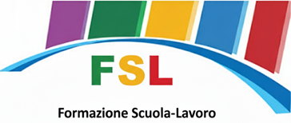

Relazione finale Progetto di FSL (Formazione Scuola – Lavoro)

A.S. 2025/26

La presente Relazione, redatta dal docente tutor interno, deve essere inviata al Referente FSL dello specifico indirizzo delle classi coinvolte, entro un mese dal termine delle attività progettuali e comunque entro il mese di maggio del corrente anno scolastico, al fine di garantire le attività di monitoraggio previste dalla normativa vigente.

Titolo Progetto di FSL

Dati progetto
Docente referente interno (Tutor interno):
Azienda/ ente ospitante:
Referente esterno del progetto (Tutor esterno):
Luogo di svolgimento:
Periodo di svolgimento:
Classi coinvolte:
□ Liceo Linguistico □ IT Biotecnologico “S. Pertini” □ IPIA “L. Montini” □ IPC “V. Cuoco” □ IPA

 | Studenti coinvolti ed ore conseguite
N. | Cognome e nome studente | Ore di FSL conseguite | Classe
1.
2.
3.
4.
5.
6.

Breve descrizione del percorso svolto
Metodologie utilizzate
Traguardi formativi raggiunti oppure Raggiungimento dei traguardi formativi
- In termini di competenze trasversali e professionali | 1.  2.  3.
- In termini di orientamento | 1.  2.  3.
Ricaduta del progetto sugli apprendimenti disciplinari e sul comportamento
Valutazione dell’esperienza da parte degli studenti e grado di consapevolezza raggiunto
Punti di forza e di debolezza del progetto
Proposte di miglioramento

Campobasso, ___________ Il referente di Progetto

_______________________

